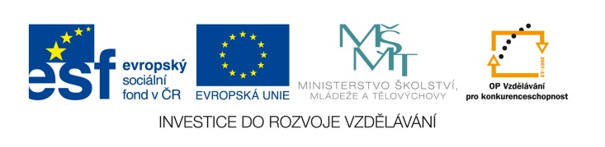

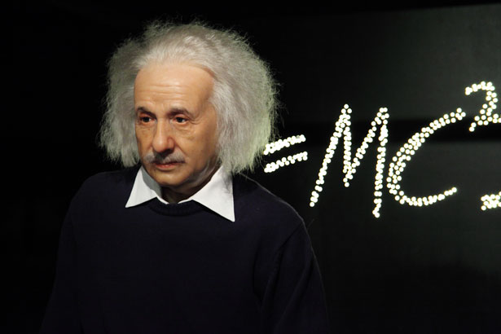
EU IV-2, M9-13, Helena Lochmanová

Název: 13. Grafické řešení soustavy
rovnic, ověření výpočtem.
Cíl: Grafy funkce.
Čas: 8 - 10 minut.
Pomůcky: Psací a rýsovací pomůcky.

Popis aktivity: Žáci řeší příklad dle zadání.

Vyřeš graficky a ověř početně soustavu rovnic: $x+y=4$ (Řešení:x=1,5 a y=2,5)

$x-3y=-6$

Úprava rovnic (y=kx+q):

Grafické znázornění:

Výpočet:

